

Na Mídia
09/10/2024 | Folha de S.Paulo

Teles planejam usar dados de clientes para vender score de crédito de desbancarizados
Operadoras dizem que produto vai considerar movimentações de pagamentos e tempo de relação com cliente
Pedro S. Teixeira
São Paulo Operadoras de telecomunicação trabalham na elaboração de um score gerado a partir dos dados de consumo dos clientes que incluirá também informações sobre a parcela da população que está em planos pré-pagos, parte dela desbancarizada.
Em relação a clientes pós-pagos, as telecoms já entregam dados de pagamento de contas para birôs, como a Serasa, desde 2020.
Segundo a Anatel (Agência Nacional de Telecomunicações), há 106,5 milhões de linhas pré-pagas ativas no Brasil, respondendo por cerca de 40% da telefonia móvel no país.
Entidades da sociedade civil expressaram preocupação com o possível impacto da medida, principalmente em relação às classes D e E, que serão as mais analisadas pela nova ferramenta. Em 2023, 75% dos indivíduos dessas classes sociais D e E tinham contas pré-pagas, contra 30% na classe A, indicam dados do Comitê Gestor da Internet.
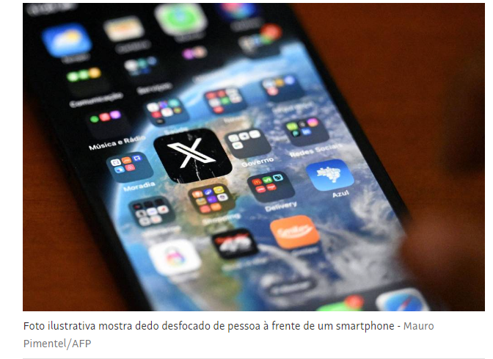
O serviço funcionará por meio de uma API (aplicação que retorna informações mediante recebimento de um sinal emitido por um programador) que será chamada de Telco Index
As empresas interessadas pagarão, informarão o CPF da pessoa analisada e receberão de volta uma nota de 0 a 20 sobre a capacidade de pagamento do usuário, baseada em seus dados de consumo na linha de celular.
Segundo Leonardo Silva, executivo de IA e big data da Vivo, serão consideradas variáveis como tempo de relacionamento, tipo de plano e comportamento de pagamento do usuário na operadora, que venderá diretamente a informação da nota.
O diretor-executivo de Serviços Financeiros da Claro, Maurício Santos, afirmou, em evento realizado pelo site Tele.Sintese em junho, que a operadora também trabalha em "uma aplicação para aperfeiçoar a avaliação de score de crédito". O objetivo também seria obter ganhos financeiros a partir dos dados da rede.
Procurada, a Claro afirmou que não iria comentar.
A Tim já oferece o serviço de avaliação de crédito a partir das informações de consumo das contas pré-pagas de forma independente. "A informação da recarga é quente para o mercado, porque, muitas vezes, nosso cliente tem a renda variável, e colocar ou deixar de colocar crédito dá uma pista sobre a situação dele naquele momento", diz Renato Ciuchini, vice-presidente de novos negócios da operadora.
As operadoras têm trabalhado, de forma colaborativa, em um protocolo chamado de Open Gateway, no qual compartilham informações para a criação de novos serviços. As primeiras soluções a entrarem no ar no país focaram a prevenção de fraudes bancárias, com indicação de mensagens e ligações suspeitas.
Um dos problemas do produto anunciado pelas teles é que ele faz um perfilamento dos mais pobres, diz o diretor da Associação Data Privacy Brasil de Pesquisa, Rafael Zanatta. A Lei Geral de Telecomunicações (LGT) determina que as operadoras têm o dever de manutenção de privacidade dos usuários. A LGT é mais restritiva do que a LGPD (Lei Geral de Proteção de Dados).
As telecoms ainda precisariam de autorização do Banco Central, segundo Zanatta, para operar o cadastro positivo. Hoje, apenas os birôs como Boa Vista, a Quod, a Serasa Experian, o SPC Brasil e a TransUnion têm permissão.
A regulação do BC para o setor define regras claras dos dados que não devem ser captados. Os birôs não podem levantar informações não vinculadas à análise de risco de crédito e dados sensíveis, como aqueles sobre origem social e étnica, saúde, informação genética, orientação sexual e convicções políticas, religiosas e filosóficas.
As operadoras têm à disposição, por exemplo, metadados como geolocalização, modalidade de rede mais acessada e modelo de aparelho do cliente.
Pelas restrições do BC, na hora de traçar o perfil de risco o birô não conseguiria inferir se um usuário acessa o celular de determinados bairros ou se ele usa conexão 3G em vez de 5G para economizar dados. "A operadora sabe se uma pessoa usa pré-pago Samsung 2020, conecta-se em múltiplas estações da Zona Sul e utiliza somente redes 3G de regiões periféricas", exemplifica Zanatta.
O executivo da Vivo, todavia, afirma que o produto seria do legítimo interesse do consumidor porque geraria uma política de crédito mais precisa. "Imagine um cliente que vá comprar uma geladeira por meio de crediário, mas não tem conta em banco. Com essa API, mesmo com um plano pré-pago, ele pode receber um score positivo, facilitando a concessão de crédito e, talvez, até melhores taxas de juros."
O produto, de acordo com Silva, passará por análise da área jurídica de privacidade e segurança antes de qualquer comercialização. "As empresas não terão acesso a qualquer dado pessoal, receberão apenas uma nota já agregada de zero a 20."
Ciuchini, da Tim, afirma que os dados do cliente nunca saem da infraestrutura da Tim. Segundo ele, mesmo com o serviço personalizado, a nota é produzida por um algoritmo que funciona no sistema da empresa, e o comprador recebe apenas o score final. O modelo tem, de acordo com o executivo, mais de 500 variáveis.
Para o conselheiro da Anatel Artur Coimbra de Oliveira, não há necessidade de invervenção da agência. "A lei geral de telecomunicações não é ferida pelas APIs do Open Gateway. Elas tratam de dados agregados, anonimizados e não individualizados."
Coimbra diz que o Open Gateway levantou preocupações conjuntas da Anatel e da ANPD (Autoridade Nacional de Proteção de Dados Pessoais) em relação aos dados pessoais. "Mas as APIs parecem estar preparadas para passar pelos testes de privacidade."
A Anatel, segundo o conselheiro, descarta, por ora, uma regulação específica para o Open Gateway. "A agência atua sob a lógica da mínima intervenção, para não atrapalhar o desenvolvimento do mercado."
Se houver possibilidade de identificação indireta dos clientes, será necessária a obtenção de consentimento expresso e específico do usuário, avalia Tomás Schoeller Paiva, sócio do escritório Demarest. Até agora, as operadoras não pediram essa permissão.
Desde o ano passado, as operadoras de telefonia têm questionado as restrições para usar dados de clientes em serviços para terceiros, mais rígidas que as impostas às plataformas de internet e smartphones.
Por obedecerem à Lei Geral de Telecomunicações (LGT), de 1997, as teles só podem usar dados dos clientes para melhorar a própria infraestrutura de serviços, diferentemente das big techs, por exemplo, que podem usar informações de seus usuários para venderem anúncios.

